**Уроки 1-2 ( урок №3- входная контрольная работа)**

**ТЕМА: Первые уроки повторения в 7 классе.**

ЦЕЛЬ УРОКОВ: Выявление уровня вычислительных навыков работы с рациональными числами, коррекция знаний, умений, навыков.

**ХОД УРОКОВ**

**I. Диагностическая работа.**

Вариант I

Вычислить:

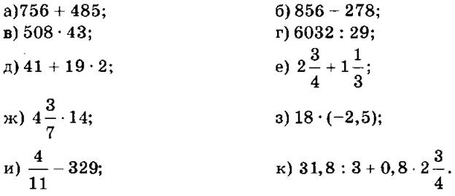

Вариант II

Вычислить:

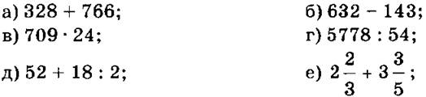

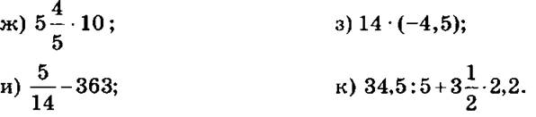

**II. Коррекционная работа.**

1. Повторение таблиц сложения и умножения, правил сложения, вычитания, умножения, деления целых чисел, обыкновенных дробей, десятичных дробей, чисел с разными знаками, порядка действий.

**III. Самостоятельная работа.**

Вариант I

1. Найти сумму или разность:

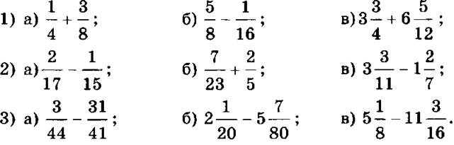

2. Найти значение выражения:

image11

3. Найти произведение или частное:

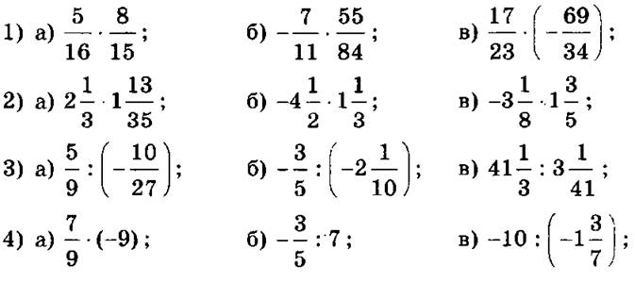

http://compendium.su/mathematics/algebra7/algebra7.files/image008.jpg

4. Вычислить:

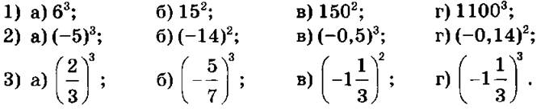

Вариант II

1. Найти сумму или разность:

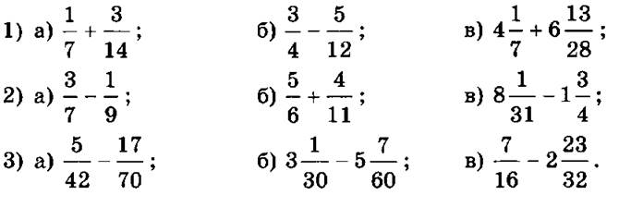

2. Найти значение выражения:

image16

3. Найти произведение или частное:

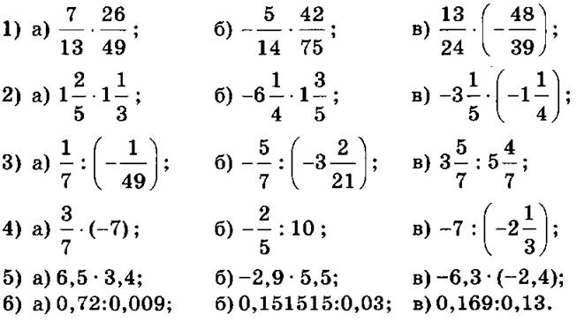

4. Вычислить:

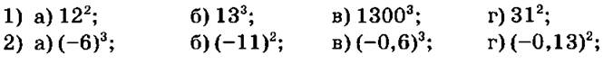

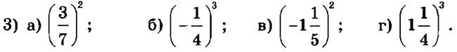

Задания самостоятельной работы представляют собой цепочку тщательно подобранных упражнений на отработку формируемого вычислительного умения и его важнейших элементов. Задания можно делать с комментированием по цепочке.

IV. Решение задач.

1) В трех цехах работает 245 рабочих. Во втором цехе работает в 3 раза больше рабочих, чем в первом, а в третьем — на 15 рабочих меньше, чем в первом. Сколько рабочих работает в первом цехе?

2) В саду собрали 115 кг груш и разложили их в три корзины. В первой корзине оказалось в 2 раза больше груш, чем во второй, а в третьей — на 15 кг больше, чем во второй. Сколько килограммов груш оказалось во второй корзине?

3) Ширина прямоугольника 12,6 см, что на 4,2 см меньше его длины. Вычислите периметр прямоугольника в миллиметрах.

4) В прямоугольном параллелепипеде длина равна 25 м, она в 5 раз больше ширины. Высота параллелепипеда на 1 м меньше ширины. Найдите его объем.

5) В фермерском хозяйстве 4/9 всей земли занимают луга, 3/5 оставшейся земли — посевная площадь, а остальная земля занята лесом. Найдите площадь всей земли фермерского хозяйства, если площадь лугов больше посевной площади на 5 га.

6) Магазин в первый день продал 40% всех тетрадей, во второй день — 25% всех тетрадей, а в третий — остальные 175 тетрадей. Сколько тетрадей продал магазин в первый день?

7) Из пункта А выехала легковая машина со скоростью 74 км/ч. После того, как она прошла 148 км, из пункта В навстречу ей выехала грузовая машина со скоростью 50 км/ч. Сколько часов была в пути легковая машина до встречи с грузовой, если расстояние между пунктами А и В равно 768 км?

8) От пристани отошел теплоход со скоростью 25 км/ч. Через 2 ч от этой пристани в том же направлении отошел другой теплоход со скоростью 30 км/ч. Через сколько часов после выхода второй теплоход догонит первый?

**V. Решение уравнений**.

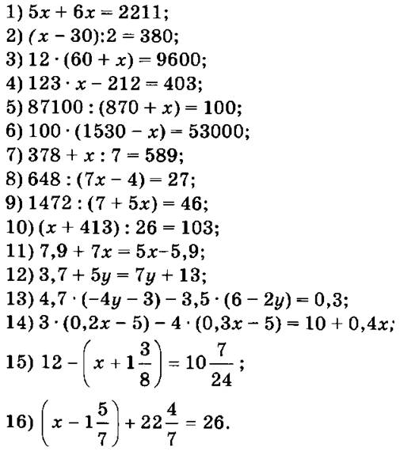

**VI. Выполнение действий.**

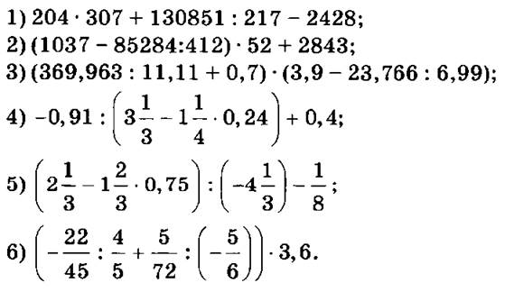

**VII. Домашнее задание.**1 урок. №№ 9,10, 240 (а, б), 224.

2 урок. №№ 8, 240 (в, г), 243 (а, б), 223 (а).

3 урок. №№ 67; 206, 207, 243 (в, г).

На стр. 226-230 учебника даны справочные материалы по V-VI классам.

﻿